

**GUIA DE FOMENTO DE HABITOS DE VIDA SALUDABLE EN EL ENTORNO ESCOLAR**

**DIMENSION VIDA SALUDABLE Y CONDICIONES NO TRASNMISIBLES**

**SECRETARIA DE SALUD PÚBLICA – UNIDAD DE SALUD PÚBLICA-RIESGO CARDIOVASCULAR**

**Proyectado por: Julieth Tatiana Vásquez Arcila**

**Revisado por Rosalba Lorena Gonzales Arias**

**TABLA DE CONTENIDO**

**PRESENTACION………………………………………………………3**

**OBJETIVO………………………………………………………………3**

**ALIMENTACION SALUDABLE…….…………………………….….5**

**PROMOCION DE LA ACTIVIDAD FISICA……………………..…15**

**MITIGACION DE TABACO Y ALCOHOL…………………………19**

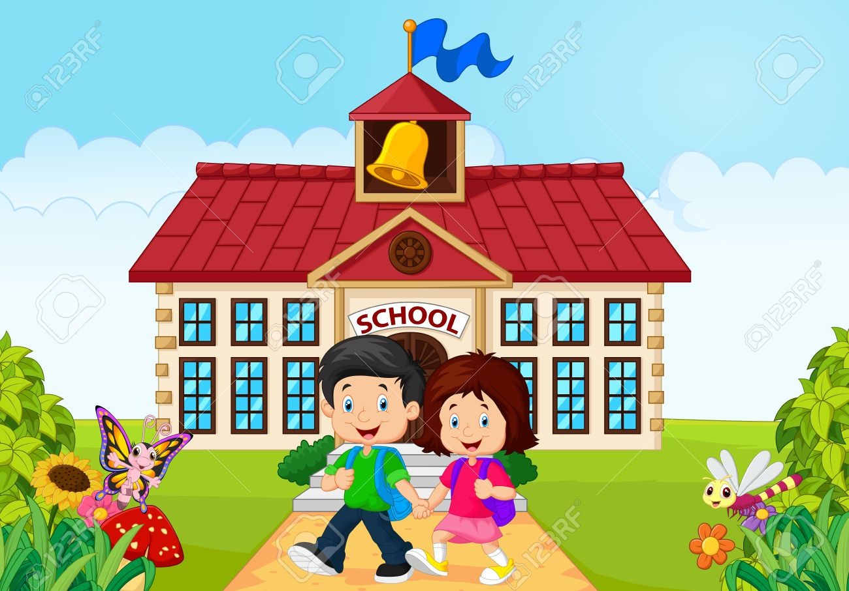

**CARTILLA DE PROMOCIÓN** DE HABITOS DE VIDA SALUDABLES

**PRESENTACION**

El fomento de hábitos de vida saludables como el consumo de una alimentación sana, la práctica regular actividad física, la mitigación de tabaco y consumo responsable de alcohol son factores protectores que pueden prevenir diferentes enfermedades cardiovasculares.

Actualmente la obesidad y el sedentarismo infantil van en aumento siendo estos, dos factores de riesgo para enfermedades como diabetes, hipertensión, infartos etc, Entre las principales causas de sobrepeso infantil en Colombia se encuentran la mala alimentación y el sedentarismo. Por esta razón La Secretaria de Salud Publica realiza estrategias de prevención y fomento de hábitos de vida saludables a través de la estrategia 4x4 que consiste en impulsar cuatro actividades saludables que disminuyen la aparición de cuatro enfermedades graves, que generan gran carga de discapacidad y muerte. Estas actividades son: promover la actividad física, evitar el consumo de tabaco y el de alcohol, promocionar la alimentación saludable, rica en frutas y verduras. De esta manera, se reducirán los factores de riesgo asociado a enfermedades cardiovasculares como la diabetes infantil, la obesidad.

**OBJETIVO**

Fortalecer en la población escolar de instituciones educativas públicas del municipio, el desarrollo de capacidades que contribuya al fomento y práctica de hábitos de vida saludables, con el fin de prevenir enfermedades cardiovasculares en la edad adulta.

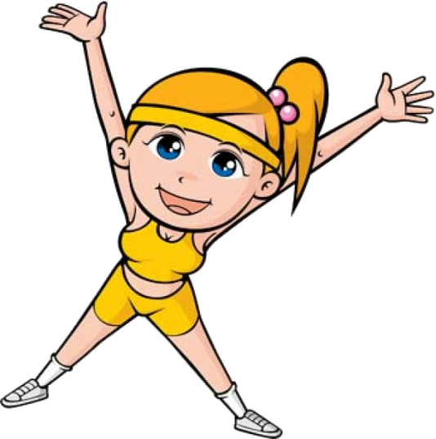

**¿Que son hábitos de vida?**

Es conjunto de comportamientos y actitudes que desarrollan las personas, Pueden ser:

* Saludables
* Nocivas para la salud

En esta cartilla se trabajarán dos hábitos de vida saludables que son:

* Espacios libres de humo de tabaco
* Consumo responsable de alcohol

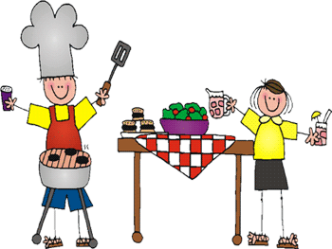

A continuación encontraras una frase oculta, organízala y escríbela en el recuadro.

Ordena las palabras y descubre la fase oculta

ESCRIBE LA FRASE EN ESTE RECUADRO:

___ ____ ____ ___ ___ ___ ___ ____ ____ ____ ____ ____

___ ___ ___ ___ ___ ____ ____ ____ ___ ___ ___ ___ ___ ___

___ ____ ____ ____ ____ ____ _____ ____ _____

___ ___ ___ ___ ___ ___ ___ ___ ___ ___ ___ ___

___ ____ ____ _____ ____ _____ ___ ___ ____ ____

1. **ALIMENTACIÓN SALUDABLE**

**REPASEMOS…**

1. ¿Por qué debes evitar fumar y consumir licor? ____________________________________________________________________________________________________________________________

2. ¿Nombra 3 hábitos para tener un vida saludable?

____________________________________________________________________________________________________________________________

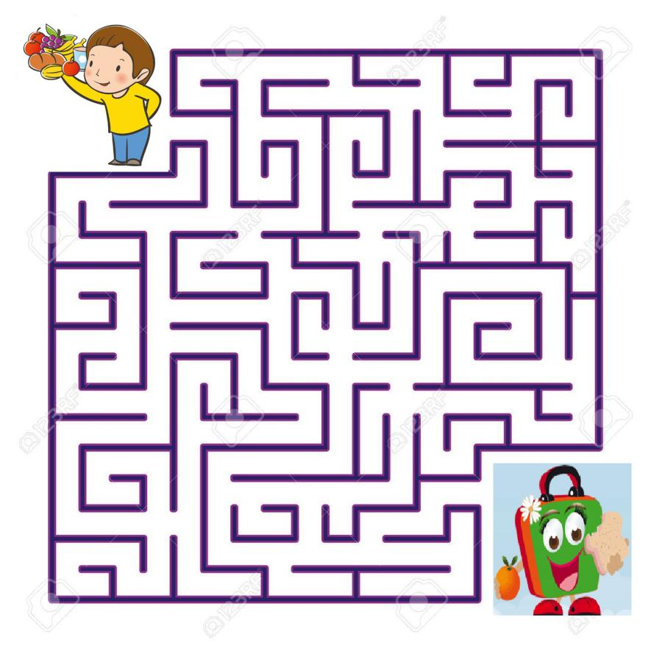Encuentra el camino que te llevará un hábito de vida saludable

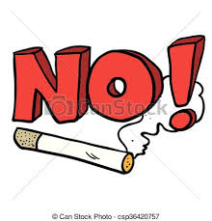

1. **ESPACIOS LIBRES DE HUMO DE TABACO Y CONSUMO DE ALCOHOL**

Debes evitar el consumo de tabaco y alcohol, estas sustancias debilitan tu sentido común y autocontrol, puede traerte consecuencias muy graves y puede destruirte a ti y a tu familia.

**CONSECUENCIAS**

* Se puede presentar mal aliento
* Perdida del olfato
* Envejecimiento de la piel
* Nuestros dientes se pueden tornar amarillos
* Pueden ocasionar Enfermedades del corazón (cardiovasculares)
* Pueden ocasionar pérdida de memoria
* Los que consumen alcohol pueden presentar alucinaciones.

El tabaco y el alcohol son sustancias adictivas, que pueden ocasionar enfermedades a nuestro cuerpo.

Resuelve la siguiente sopa de letras, allí encontraras diferentes palabras que puedes realizar en tu vida diaria

|  |  |  |  |  |  |  |  |  |  |  |  |  |  |  |  |
| --- | --- | --- | --- | --- | --- | --- | --- | --- | --- | --- | --- | --- | --- | --- | --- |
| A | C | T | I | V | I | D | A | D | F | I | S | I | C | A | V |
| A | V | J | G |  | L | N | H | J | A | E | H | M | M | M | D |
| V | S | F | E | B | E | O | A | B | M | E | H | E | J | M | A |
| A | A | J | B | F | L | A | B | N | L | E | E | R | A | R | D |
| G | L | F | A | M | E | L | I | A | G | H | H | A | F | S | E |
| G | T | C | I | C | L | A | T | F | A | C | D | C | J | H | J |
| A | A | L | L | E | K | L | O | D | L | A | V | O | B | V | U |
| V | R | I | A | K | A | C | S | C | F | N | G | M | H | H | G |
| D | D | E | R | H | F | O | S | A | P | T | J | E | C | P | A |
| G | A | K | B | M | H | H | A | E | B | A | J | R | L | E | R |
| D | E | P | R | E | S | O | L | M | E | R | G | F | C | V | E |
| K | M | C | P | A | M | L | U | E | M | B | J | R | E | O | L |
| K | B | I | E | P | G | A | D | D | A | P | V | U | O | I | V |
| F | L | A | L | R | G | S | A | M | M | C | M | T | F | C | O |
| C | I | F | G | E | L | F | B | E | B | V | F | A | O | E | D |
| V | G | E | V | N | L | W | L | G | F | G | V | S | F | F | F |
| K | C | B | L | D | E | C | E | F | C | F | B | S | F | F | D |
| V | L | L | I | E | V | E | S | I | O | E | O | N | F | V | I |
| E | S | T | A | R | E | N | F | A | M | I | L | I | A | E | V |

**Si en tu familia hay fumadores dale a conocer esta información…**

**Beneficios de tener una vida libre de humo de tabaco y alcohol**:

* **En la Salud:** los Pulmones y corazón son sanos. Desaparición de síntomas respiratorios (tos, expectoración, disnea, etc).
* **Calidad de vida**: Mejorara en la capacidad respiratoria

Y la capacidad de realizar ejercicio físico.

* **Sensoriales**: Mejorara el sentido del gusto y del olfato.
* **Estética**: Mejorara el estado de la piel. Desaparición de las manchas en dientes y en los dedos. Desaparición del olor a humo en la ropa y cabello. Desaparición del mal aliento.
* **Económicos:** se ahorra tras dejar de comprar tabaco y alcohol
* **Social**: Se contribuye a que el entorno familiar y laboral sea más saludable.

**Personal:** Dejar de fumar y tomar alcohol es un logro personal que hará que nos sintamos mejor y que tengamos más recursos para enfrentarnos a situaciones complicadas

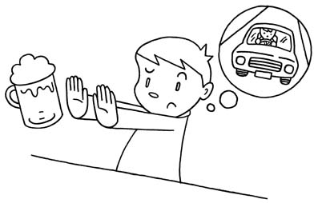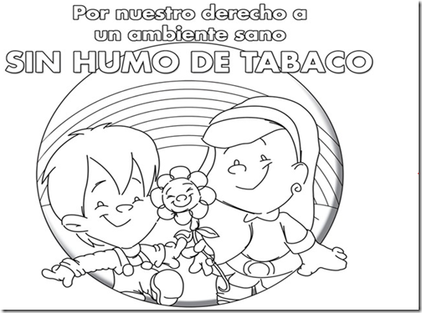Colorea y escribe una enseñanza…

**RECOMENDACIONES GENERALES**

1. Duerme mínimo 8 horas días.
2. Consume una alimentación saludable consumiendo todo tipo de alimentos.
3. Come 5 comidas diarias no te saltes el desayuno
4. Bebe minino 8 vasos de agua diaria.
5. Controla tu peso, el consumo de sal, azúcar y grasas.
6. No ingieras sustancias nocivas ni alimentos mal conservados.
7. Realiza 60 minutos de actividad física diarios.
8. Mantén una higiene corporal adecuada.
9. Lávate las manos antes de comer y después de ir al baño.
10. Cepilla tus dientes tres veces al día después de cada comida.

**Selecciona los elementos saludables que se encuentran a continuación:**

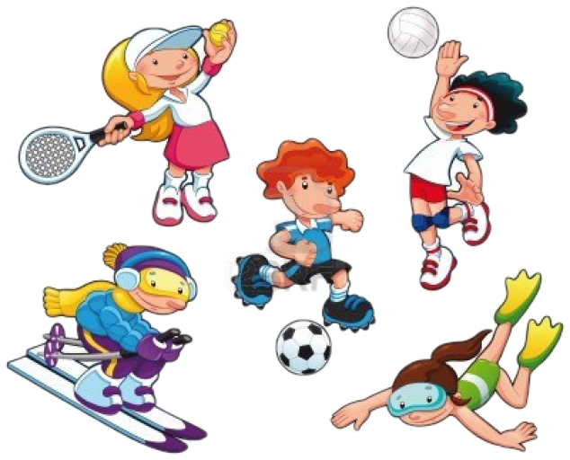

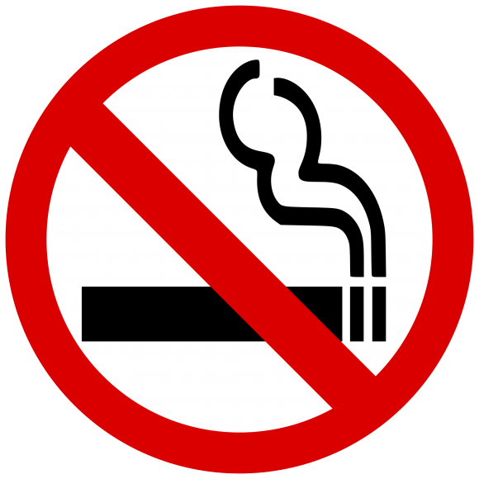



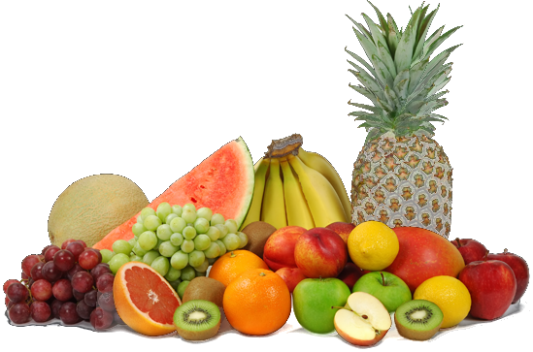

**Visualiza el video del pato fumador y escribe una enseñanza**

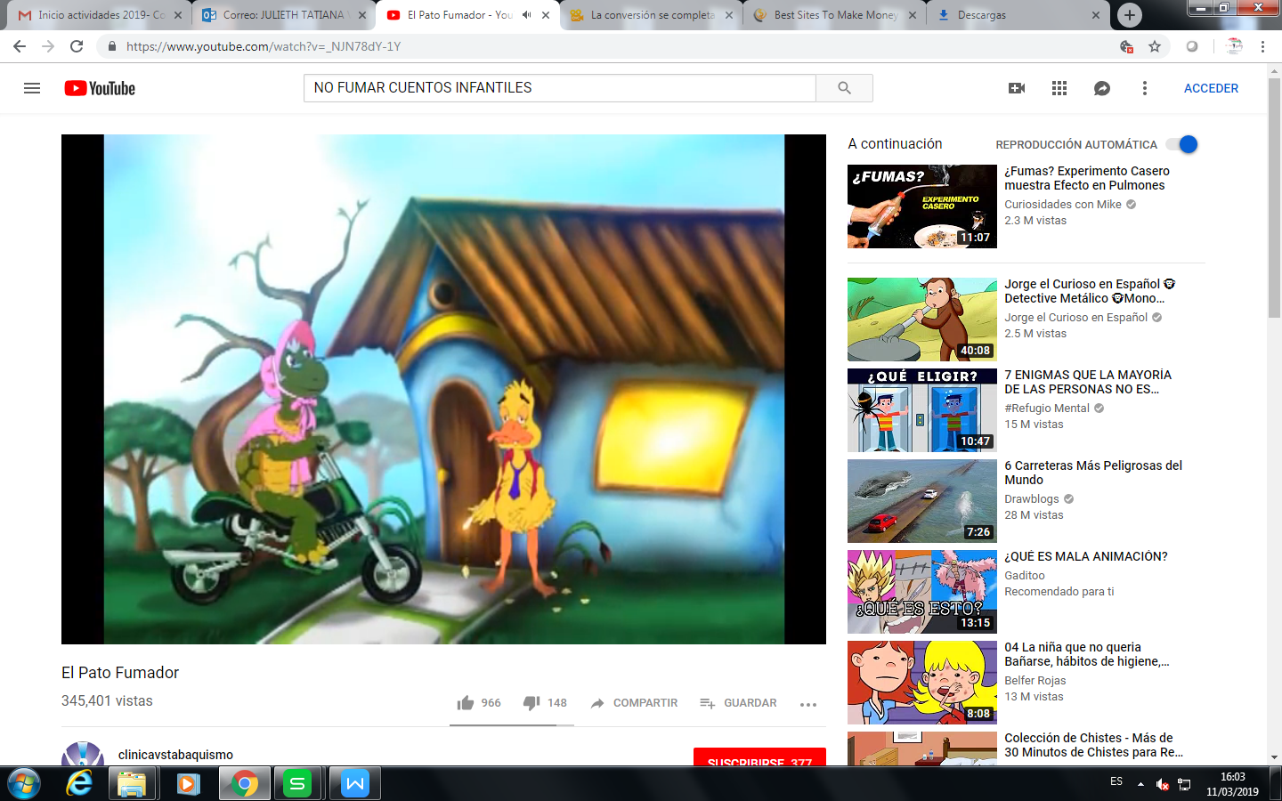

**__________________________________________________________________________________________________________________**

**_______________________________________________________________________________________________________________________________________________________________________________________________________________________________________________________________________________________________________________________________________________________________________________________________________________**

**Consejos para los padres para evitar en consumo de alcohol en los hijos**

Mantenga con sus hijos/as una comunicación fluida.

Establezca normas y límites claros y acordes a su edad.

Hable claramente con tus hijos/as sobre los efectos del alcohol en la salud y en la vida de las personas

Edúcales en valores y actitudes responsables a través de tu ejemplo

Refuerce sus comportamientos positivos

Enseñe a decir que no, a pesar de la presión del grupo.

El alcohol no hace a la gente más divertida

Enseñe la importancia del ocio saludable

Busque conocer las amistades de sus hijos/as

Pida ayuda si la necesita.

**COMPROMISOS CON LOS PADRES**

Brindaré a mis hijos alimentos de todos los grupos.

Promoveré el consumo de frutas y verduras diariamente.

Garantizaré que mis hijos empiecen el día consumiendo un buen desayuno.

Fomentaré que todos en mi familia nos lavemos las manos antes y después de consumir alimentos.

Vigilaré que la comida que se consuma en mi hogar esté en buen estado.

Haré seguimiento a lo que comen mis hijos en el colegio de acuerdo con el menú publicado en el comedor escolar.

Controlaré que mis hijos consuman el complemento alimentario de la mañana o tarde, o el almuerzo.

Compartiré con mis hijos espacios para hacer algún tipo de ejercicio diariamente si es posible.

**BIBLIOGRAFÍA**

Manos Unidas. La lonchera escolar. Suplemento Parlante.2010

[1] Rudisill, National Association for Sport & Physical Education, USA, 2004 [2] OMS / Physical Activity for Children: A Statement of Guidelines (NASPE, 1998)2008 Physical Activity Guidelines for Americans

<http://www.confedonbosco.org/sites/default/files/contenidos_materiales_tabaco_definitivo.pdf>